CODEMAP AI
코드맵AI

3바디 7코드 AI 건강 솔루션

"몸, 마음, 뇌의 균형을 측정하고
맞춤형 건강 솔루션을 제공합니다."

수십 년간 축적된 뇌교육 전문 노하우와 AI 기술의 만남

한국뇌과학연구원 | 국가공인 브레인트레이너협회
글로벌사이버대학교 뇌교육학과 / 명상치유학과 | 브레인트레이닝센터

기업 건강경영 솔루션 제안서 | 2026
목차

01 코드맵AI 소개 — 왜 코드맵AI인가
02 3바디(3BODY) — 몸, 마음, 뇌의 통합 건강
03 7코드(7CODE) — 에너지 밸런스와 맞춤 솔루션
04 연구 기반 및 전문가 네트워크
05 AI 측정 프로세스
06 제품 라인업 및 운영 방식
07 기업 도입 효과
08 도입 절차 및 가격 안내
09 도입 실적 및 레퍼런스
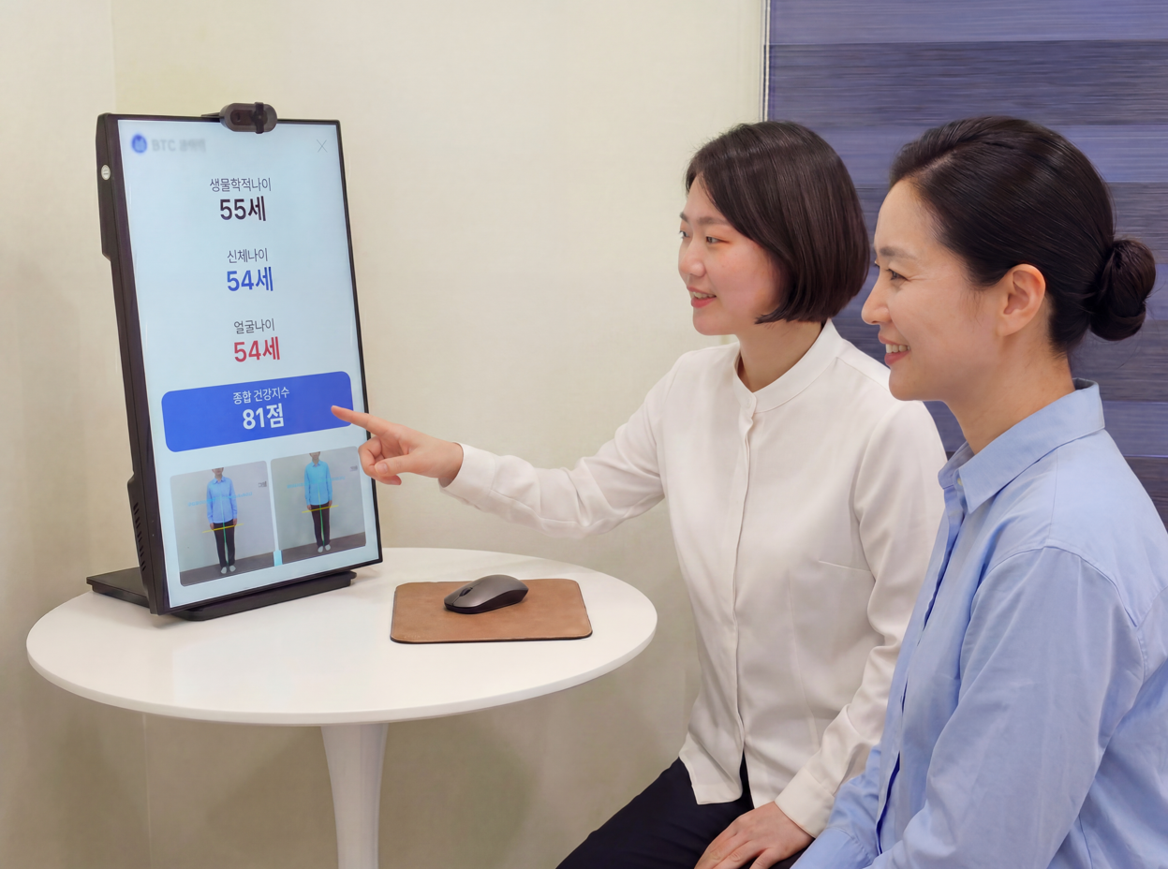

01. 코드맵AI 소개 — 왜 코드맵AI인가

오늘날 직장인의 건강 문제는 단순한 체력 저하를 넘어, 만성 스트레스, 인지 기능 저하, 감정적 소진(번아웃)이 복합적으로 얽혀 있습니다. 헬스장에서 몸만 단련하거나, 연 1회 건강검진의 숫자만으로는 이 복합적인 건강 문제를 파악하기 어렵습니다.

"진정한 건강이란, 몸(Body)과 마음(Mind)과 뇌(Brain)가
조화롭게 균형을 이루고 있는 상태입니다."

코드맵AI(CODEMAP AI)는 브레인트레이닝센터가 수십 년간 축적해 온 몸, 마음, 뇌 통합 건강관리 노하우를 바탕으로, 한국뇌과학연구원, 국가공인 브레인트레이너협회, 글로벌사이버대학교 뇌교육학과 및 명상치유학과의 전문가들이 공동 연구개발한 차세대 AI 건강 솔루션입니다.

코드맵AI는 직원의 신체 능력과 인지 기능, 에너지 밸런스를 종합 측정합니다. AI가 수집한 데이터를 분석하여 건강 상태를 3바디(몸/마음/뇌)로 진단하고, 7코드 에너지 체계를 기반으로 각 개인에게 최적화된 건강 솔루션을 제공합니다.

기존 건강 측정 방식과의 차이
구분 | 기존 건강검진 / 체력측정 | 코드맵AI
측정 범위 | 신체 수치 중심  (키, 몸무게, 혈압, 악력 등) | 몸 + 마음 + 뇌  통합 건강 상태 측정
건강 솔루션 | 수치 알림에 그침  (구체적 해결책 부재) | 7코드 기반 맞춤형  건강 프로그램 자동 제안
필요 장비 | 체성분 분석기, 악력계 등  10종 이상의 장비 | 카메라 1대 + PC 1대
소요 시간 | 1인당 30~60분 | 1인당 5~8분 (라이트버전 2~3분)
전문 인력 | 체육 측정사 또는 간호사 필수 | 브레인트레이닝전문가/뇌건강전문가  (AI 음성 안내 제공)
결과물 | 단순 수치 나열 | AI 종합 분석 리포트  (3바디 진단 + 7코드 솔루션)

02. 3바디(3BODY) — 몸, 마음, 뇌의 통합 건강

코드맵AI의 건강 철학은 "3바디(3BODY)"에 기반합니다. 사람의 건강을 몸(Body), 마음(Mind), 뇌(Brain)의 세 축으로 바라보며, 이 세 가지가 삼위일체로 균형을 이루어야 진정한 건강이라고 정의합니다.

기존의 건강 측정은 대부분 "몸"의 수치에만 집중합니다. 그러나 현대인의 건강 문제는 스트레스(마음), 인지 기능 저하(뇌), 만성 피로(몸)가 서로 연쇄적으로 영향을 주고받으며 발생합니다. 코드맵AI는 이 세 가지를 모두 측정하고 분석합니다.

영역 | 의미 | 코드맵AI가 측정하는 것 | 왜 중요한가
BODY  (몸) | 신체 구조의 균형,  근력, 유연성 | 체형 정렬(비대칭, 거북목),  하체/상체 근력, 균형 감각,  유연성, 안면 노화도 | 몸의 불균형은 통증과 부상의  시작점이며, 에너지 흐름을  방해하는 물리적 원인입니다.
MIND  (마음) | 감정 에너지의 흐름,  스트레스 상태 | 7코드 에너지 밸런스 분석  (무의식적 에너지 상태 측정) | 감정적 소진(번아웃)과  만성 스트레스는 신체 노화를  가속시키는 핵심 요인입니다.
BRAIN  (뇌) | 인지 기능,  뇌 신경망의 활력 | 반응 속도, 억제 기능(전두엽),  작업 기억력(Working Memory) | 뇌 기능의 저하는 판단력,  집중력, 업무 효율을  직접적으로 떨어뜨립니다.

코드맵AI는 세 영역의 점수를 종합하여 "3바디 통합 밸런스 나이"를 산출합니다. 이는 단순한 체력 나이가 아니라, 몸과 마음과 뇌의 건강이 모두 반영된 "진정한 건강 나이"입니다.

03. 7코드(7CODE) — 에너지 밸런스와 맞춤 솔루션

3바디가 "어디가 약한지"를 진단한다면, 7코드는 "왜 약한지, 어떻게 회복할지"를 안내하는 솔루션 체계입니다.

7코드(7CODE)는 인체의 에너지가 흐르는 7개의 핵심 포인트를 의미합니다. 각 코드는 신체의 특정 부위, 감정 상태, 그리고 에너지의 흐름과 연결되어 있습니다. 코드맵AI는 AI가 측정한 신체 데이터를 7코드 체계에 매칭하여, 에너지가 부족하거나 정체된 코드를 정확히 찾아내고, 그 코드를 회복시키는 맞춤형 프로그램을 자동으로 제안합니다.

7코드 에너지 체계
코드 | 에너지 영역 | 관련 신체 부위 | 부족 시 나타나는 증상
1코드  (기초/생명) | 생명력, 토대,  그라운딩 | 골반, 하체 | 만성 피로, 의욕 저하,  하체 무력감
2코드  (감정/창조) | 유연성, 감정 흐름,  장 건강 | 단전, 허리 | 소화 장애, 감정 경직,  허리 통증
3코드  (의지/추진) | 코어 근력,  자기표현, 추진력 | 복부, 위장 | 무기력, 추진력 부족,  중심 흔들림
4코드  (순환/포용) | 심폐 순환,  감정 순환 | 가슴, 어깨 | 답답함, 호흡 얕아짐,  감정적 피로(번아웃)
5코드  (소통/균형) | 소통, 표현력,  경추 건강 | 목, 어깨 | 만성 어깨 결림, 두통,  소통 어려움
6코드  (집중/통찰) | 뇌 신경망,  직관, 평형 감각 | 뇌, 소뇌 | 집중력 저하, 어지러움,  수면의 질 하락
7코드  (조화/통합) | 전체 조화,  회복탄력성 | 정수리, 전신 통합 | 만성 불면, 전반적 무기력,  삶의 활력 저하

7코드 기반 맞춤 솔루션 제안
AI가 측정한 데이터를 기반으로 에너지가 가장 부족한 코드를 자동으로 찾아내어, 해당 코드를 회복시키는 최적의 프로그램을 제안합니다.

취약 코드 | 권장 프로그램 | 기대 효과
하위 코드  (1, 2코드) 부족 | 충전명상 수련  바디프리 / 장청뇌청 | 생명력 회복, 하체 안정화,  장 건강 개선, 유연성 회복
중간 코드  (3, 4코드) 부족 | 충전명상 수련 / 클린호흡  솔라시스템 / 마음프리 | 코어 강화, 심폐 순환 개선,  감정 해소, 호흡 깊어짐
상위 코드  (5, 6, 7코드) 부족 | 충전명상 수련  PBM / 성인운기스쿨 | 뇌 신경망 활성화, 수면 질 향상,  집중력 회복, 전체 밸런스 조화

단순히 "운동을 하세요" "스트레스를 줄이세요"라는 막연한 조언이 아닙니다. AI가 데이터를 기반으로 정확히 어떤 에너지가 부족한지 진단하고, 그에 맞는 구체적인 프로그램을 제안합니다. 이것이 코드맵AI가 기존 건강 솔루션과 근본적으로 다른 점입니다.

04. 연구 기반 및 전문가 네트워크

코드맵AI는 단순한 IT 기술이 아닙니다. 수십 년간 대한민국 뇌훈련과 뇌교육 분야를 이끌어 온 전문가들의 연구와 현장 경험이 AI 기술과 결합된 솔루션입니다.

공동 연구개발 기관
기관명 | 역할 및 전문 분야
브레인트레이닝센터 | 전국 운영 센터 네트워크를 통해 축적한 수십 년간의 몸, 마음, 뇌 통합 건강관리 노하우와 현장 데이터를 기반으로 한 3바디 7코드 체계의 원천 개발
한국뇌과학연구원 | 뇌과학 연구 데이터를 기반으로 한 인지 기능 평가 모델 설계, 뇌 건강 지표의 과학적 근거 제공
국가공인  브레인트레이너협회 | 국가공인 브레인트레이너 자격 교육과정에서 검증된 건강 평가 기준 및 솔루션 프로그램 체계 자문
글로벌사이버대학교  뇌교육학과  / 명상치유학과 | 학술적 연구를 통한 3바디 7코드 체계의 이론적 검증, 에너지 밸런스 측정 모델의 학문적 기반 구축

적용 기술 및 참조 프레임워크
영역 | 적용 내용 | 설명
신체 자세 분석 | Kendall 자세 평가법 | 세계적으로 인정받는 자세 정렬 분석의 표준 기준
체력 기준 | 국민체력100 기준 참조 | 대한민국 국민체력인증센터의 성별/연령별 체력 데이터
인지 기능 평가 | Stroop 인지 과제 | 전두엽 억제 기능 측정의 표준 신경심리학 검사
AI 자세 추정 | Google TensorFlow.js | 실시간 33개 관절 좌표 추출 (초당 30프레임)
AI 종합 분석 | Google Gemini AI | 촬영 이미지와 측정 데이터를 종합 분석하는 생성형 AI
에너지 체계 | 3바디 7코드 | 브레인트레이닝센터 고유의 통합 에너지 밸런스 체계

코드맵AI는 현장의 전문가가 수천 명의 회원을 직접 만나며 쌓아 올린 실전 노하우, 뇌과학 연구자들의 학술적 검증, 그리고 Google AI의 첨단 기술이 삼위일체로 결합된 솔루션입니다.

05. AI 측정 프로세스

코드맵AI의 측정은 카메라 앞에서 AI의 음성 안내를 따라 자연스럽게 진행됩니다.
브레인트레이닝 전문가들이 안내를 하여 전문적으로 점검 받아볼 수 있습니다.

신체(BODY) 측정 — 8단계 AI 가이드 진단 (라이트버전 6단계 압축)
단계 | 측정 항목 | 방식 | AI가 분석하는 것
1 | 정면 체형 | 5초 정지 촬영 | 어깨 비대칭, 골반 틀어짐, 무릎 정렬
2 | 측면 체형 | 5초 정지 촬영 | 거북목 각도, 전방 경사, 척추 만곡
3 | 균형 감각  (한발 서기) | 15초  실시간 추적 | 발 디딤 횟수, 상체 흔들림 지수
4 | 상지 가동범위 | 순간 캡처 | 어깨 충돌 구간, 양측 높이 차이
5 | 유연성 (전굴) | 순간 캡처 | 손끝-바닥 거리, 햄스트링 이완도
6 | 하체 근력  (스쿼트) | 15초  자동 카운팅 | 횟수 + 자세 정확도
7 | 상체 근력  (푸시업) | 15초  자동 카운팅 | 횟수 + 자세 정확도
8 | 안면 노화 분석 | 안면 촬영 | 피부 탄력, 주름 분포, 노화도

뇌(BRAIN) 측정 — 인지 기능 3단계 평가
단계 | 측정 항목 | 평가 내용
1 | 반응 속도 테스트 | 시각 자극에 대한 밀리초 단위 반응 시간 측정
2 | 억제 기능  (스트룹 변형) | 방해 자극 속 정답률, 충동 억제 능력 평가
3 | 작업 기억력 테스트 | 다중 항목 기억 및 회상 정확도 측정

마음(MIND) 측정 — 7코드 에너지 밸런스 분석
AI가 측정한 신체 데이터(자세 정렬, 근력 분포, 유연성, 균형 감각 등)를 7코드 에너지 체계에 자동 매칭하여, 어떤 에너지가 부족하고 어디에서 정체가 일어나고 있는지를 진단합니다.

AI 종합 리포트 산출
모든 측정이 완료되면 AI가 자동으로 종합 분석 리포트를 생성합니다.
개별 채점 --- 각 항목별 100점 만점 절대 점수 산출
종합 점수 --- 6개 신체 항목의 가중치 합산으로 종합 점수 산출
3바디 건강 나이 --- 종합 점수를 기반으로 실제 나이 대비 신체 나이 자동 계산
7코드 솔루션 --- 에너지가 부족한 코드를 찾아 맞춤 프로그램 자동 제안

06. 기업 도입 효과

직원이 체감하는 효과
효과 | 상세 내용
"내 몸 상태를  눈으로 확인" | AI가 측정한 체형 사진 위에 비대칭, 거북목, 균형 지수 등이 시각적으로 표시됩니다.  숫자만 나열하는 건강검진과 달리, 자신의 상태를 직관적으로 이해할 수 있습니다.
"막연한 불안이  구체적 행동으로" | 7코드 솔루션이 "어떤 프로그램을, 얼마나 해야 하는지"를 구체적으로 안내합니다.  "운동 좀 하세요"라는 막연한 조언이 아닌, 실천 가능한 맞춤 가이드입니다.
"5분 만에 끝나는  건강 체크" | 1인당 5~8분이면 측정이 완료됩니다. 업무 시간 중에도 부담 없이 참여할 수 있어  참여율이 기존 체력 측정 대비 크게 향상됩니다.
"재미있는  AI 체험" | AI 음성 안내, 실시간 자세 추적, 인지 게임 등 체험형 요소가 풍부하여  직원들의 자발적 참여와 긍정적 반응을 이끌어냅니다.

기업이 얻는 효과
효과 | 상세 내용
복지 만족도 향상 | 첨단 AI 체험형 건강 복지 프로그램으로 직원 만족도와 기업 이미지 동시 향상
데이터 기반  건강 경영 | 관리자 대시보드를 통해 부서별/연령별 건강 통계를 실시간 확인  EAP(직원지원프로그램) 등 복지 정책 수립의 객관적 근거 확보
근골격계 질환 예방 | 자세 비대칭, 근력 부족 등 근골격계 위험군을 사전에 파악  산업안전보건법상 근골격계 부담작업 관리에 활용 가능
직원 건강 인식 제고 | 객관적 AI 데이터를 통해 직원 스스로 건강 상태를 인식  자발적인 건강 행동 변화를 유도

07. 도입 실적 및 레퍼런스

구분 | 내용
도입 기관 | 브레인트레이닝센터 (전국 다수 지점)
운영 방식 | PC 버전 상시 운영 + 야외 행사 라이트 버전 병행
시스템 버전 | v5.1 (2026년 최신)
관리 체계 | 본사 관리자 대시보드를 통한 전 지점 통합 모니터링
핵심 성과 | AI 체험형 건강 진단을 통한 참여율 및 만족도 향상

기술 발전 이력
[v1.x] AI 자세 추정 엔진 개발, 8단계 건강 측정 시스템 기본 구축
[v3.1] 100점 만점 절대 채점 체계 도입, 3바디 7코드 통합 분석 리포트 완성
[v5.0] 전국 지점 배포, 하드웨어 인증 보안 체계 구축
[v5.1] 세로형 키오스크 UI 최적화, 클라우드 기반 데이터 통합 관리
[현재] 기업, 관공서, 단체 대상 확장 버전 개발 및 보급 추진 중

코드맵AI를 선택해야 하는 이유
몸, 마음, 뇌를 함께 봅니다
기존 건강 측정이 놓치는 마음의 에너지 상태와 뇌 기능까지 통합 측정합니다.
측정에서 솔루션까지, 한 번에
단순히 "어디가 나쁘다"로 끝나지 않습니다. 7코드 체계로 "왜 나쁜지, 어떻게 개선할지"까지 안내합니다.
수십 년의 전문성이 담겨 있습니다
뇌교육 전문가, 뇌과학 연구자, 현장 전문가들의 노하우가 AI에 녹아 있습니다.
카메라 1대로, 5분이면 충분합니다
복잡한 장비와 전문 인력 없이도 누구나 쉽게 운영할 수 있습니다.
데이터로 건강 경영을 시작합니다
관리자 대시보드를 통해 직원 건강 데이터를 실시간으로 확인하고 복지 정책에 활용합니다.

